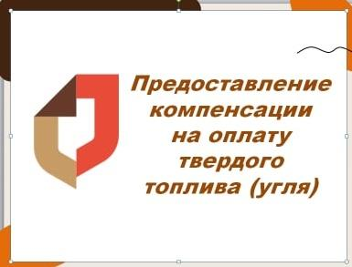

✅✅✅ МФЦ оформляет жителям края компенсацию на оплату угля
С этого года центры «Мои Документы» Алтайского края предоставляют новую услугу – компенсацию на оплату угля. Она введена в целях соблюдения предельного индекса платы граждан за коммунальные услуги после роста цен на уголь весной этого года. За предоставлением услуги уже обратилось более трех тысяч жителей края.
👉 Правом на компенсацию могут воспользоваться все собственники жилья, наниматели и люди, зарегистрированные в помещении с печным отоплением.
Если право собственности на жилой дом в печным отоплением не зарегистрировано, то нужно предоставить правоустанавливающий документ на жилое помещение с информацией о его площади и (или) документы, подтверждающие право пользования жилым помещением (свидетельство о государственной регистрации права собственности, договор приватизации, договор купли-продажи, техпаспорт, договор найма и т.д.).
Выплата предоставляется за уголь, приобретенный после 1 июня 2022 года ❗️.
Размер компенсации 💳 на оплату угля рассчитывается как разница между платой за уголь, который гражданин приобрел для отопительного периода 2022-2023 годов, и расчетной платой за уголь, определяемой исходя из цен, действующих на 31 декабря 2021 года, с учетом предельного индекса 6,7%, утвержденного указом губернатора Алтайского края.
Филиал МФЦ в конкретном городе или селе принимает от гражданина заявление и все необходимые документы и передает их в местные администрации (городские или сельские). Решение о назначении компенсации за приобретенный уголь принимается в срок от 20 до 30 рабочих дней.
📌 Сегодня компенсацию на оплату угля уже можно оформить жителям:
- городов: Барнаула, Бийска, Славгорода, Алейска, Белокуриха;
- села Ребриха;
- районов: Чарышского, Благовещенского, Завьяловского, Усть-Калманского, Кытмановского, Зонального, Рубцовского, Курьинского, Калманского, Бурлинского, Панкрушихинского, Крутихинского, Петропавловского, Усть-Пристанского, Угловского, Алейского, Суетского, Целинного, Солтонского, Новичихинского, Мамонтовского, Бийского, Тогульского, Топчихинского, Быстроистокского, Шелаболихинского, Солонешенского, Первомайского, Каменского, Егорьевского, Змеиногорского, Заринского, Советского, Тальменского, Алтайского, Романовского, Баевского, Третьяковского и Поспелихинского.
Напоминаем: жители указанные населенных пунктов могут оформить компенсацию на оплату угля только в филиалах МФЦ по месту жительства.
#mfc22 #мфц22 #моидокументы22 #Алтайскийкрай #компенсацияуголь #твердоетопливо

